Министерство образования Республики Беларусь

Учреждение образования
БелорусскиЙ государственный университет
информатики и радиоэлектроники

Факультет компьютерных систем и сетей

Кафедра программного обеспечения информационных технологий

оТЧЕТ
по лабораторной работе

на тему:

пРОСТЫЕ ЦИКЛЫ

Выполнил  Студент гр. 851006 |  | Н.В. Верещагин
Проверил |  | Асс. Е.Е. Фадеева

Минск, 2018
- Теоретические сведения по теме лабораторной работы

Алгоритм - система правил, четко описывающая последовательность действий, которые необходимо выполнить для решения задачи.

Способы описания алгоритмов:
- запись на естественном языке (словесное описание)
- изображение в виде схемы (графическое описание)
- запись на алгоритмическом языке (составление программы)

Критерии правильного алгоритма:
- Дискретность – значения величин в каждый следующий момент времени должны получаться по определенным правилам из значений величин, имевшихся в предшествующий момент времени.
- Определенность (детерминированность) – каждое правило алгоритма должно быть однозначным. Значения величин, получаемых в какой-то момент времени, однозначно связаны со значениями величин, вычисленных ранее.
- Результативность (конечность) – алгоритм должен приводить к решению задачи за конечное число шагов.
- Массовость – алгоритм должен разрабатываться в общем виде так, чтобы его можно было применить для класса задач, различающихся лишь исходными данными.

Можно выделить три типа алгоритмов:
- Линейные (направление вычислений является единственным);
- Разветвляющиеся (направление вычислений определяется некоторыми условиями);
- Циклические. (отдельные участки вычислений выполняются многократно.)

Цикл – процесс, в котором отдельные участки вычислений выполняются многократно.

Классификация циклов:
В соответствии со взаимным расположением циклов в теле программы
или алгоритма различают следующие циклы:
1) простые – циклы, не содержащие внутри себя других циклов;
2) сложные – циклы, содержащие внутри себя другие циклы;
3) вложенные (внутренние) – циклы, входящие в состав других циклов (цикл в цикле);
4) внешние – циклы, не являющиеся составной частью других циклов, но
содержащие в своем составе внутренние циклы.
В зависимости от местоположения условия выполнения цикла различают
следующие циклы:
1) циклы с предусловием;
2) циклы с постусловием.
В соответствии с видом условия выполнения циклы делятся на следующие
виды:
1) циклы с параметром;
2) итерационные циклы.

Задание на лабораторную работу

  - Постановка задачи
11. Найти числа, для которых перестановка последней цифры в начало увеличивает его в N раз.
Значение x Значение xk Значение N
  - Ожидаемый результат
Значение x Значение xk Значение N

- Выполнение
  - Разработка алгоритма
Таблица 3.1 используемые идентификаторы
Имя идентификатора | назначение | Тип идентификатора | Начальное значение | Закон изменения
a | Хранение кода ошибки |  | - | -
x | Начальное значение аргумента |  | 10 | x:=x+1
xp | Конечное значение аргумента |  | Ввод с клавиатуры | -
N | Отношение xk к xn |  | Ввод с клавиатуры | -
xk | Число после перестановки |  | - | Str(x, s);  s:=s[Length(s)] + s;  Delete(s,Length(s),1);  Val(s,xk,a);

Схема работы программы
Рисунок 3.1 – Схема работы программы
Описание алгоритма: алгоритм с двумя циклами: с предусловием и постусловием

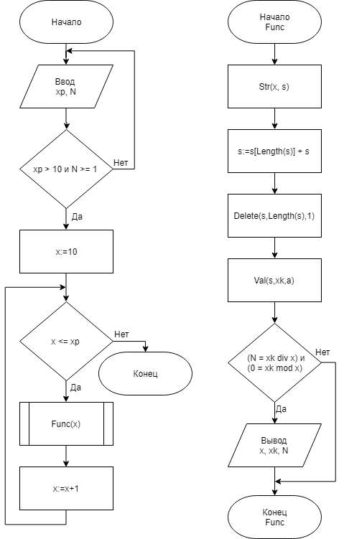

Описание алгоритма
  - Текст программы и его описание

program Project2;

{$APPTYPE CONSOLE}

uses
SysUtils;

var s:string;
a, xk, x, xp, N:Integer;

procedure Func(x:Integer);

begin
Str(x, s);
s:=s[Length(s)] + s;
Delete(s,Length(s),1);
Val(s,xk,a);
if ((N = xk div x) and (0 = xk mod x)) then
begin
Writeln('Initial value: ',x,';',' Final value: ',xk,';',' N = ',N);
end;
end;

begin
repeat
writeln('Enter the final value of ');
readln(xp);
writeln('Enter N');
readln(N);
if ((xp<10) or (N<1)) then
begin
Writeln;
Writeln('Incorrect data entered. Please, try again');
Writeln;
end;
until ((xp > 10) and (N >= 1));

x:=10;

while(x <= xp) do
begin
Func(x);
x:= x + 1;
end;

readln;

end.

Программа выводит значения x , xk и N, если N=xk/x.

  - Тестирование и отладка программы
Таблица 3.2 Прохождение тестов программы
Номер теста | Вводимые данные | Ожидаемый результат | Полученный результат
1 | xp:=44; N:=1 | Initial value:11; Final value:11;  N = 1  Initial value:22; Final value:22;  N = 1  Initial value:33; Final value:33;  N = 1  Initial value:44; Final value:44;  N = 1 | Тест пройден
2 | xp:=999999; N:=4 | Initial value:102564; Final value:410256;  N = 4  Initial value:128205; Final value:512820;  N = 4  Initial value:153846; Final value:615384;  N = 4  Initial value:179487; Final value:717948;  N = 4  Initial value:205128; Final value:820512;  N = 4  Initial value:230769; Final value:923076;  N = 4 | Тест пройден
3 | xp:=999999; N:=5 | Initial value:142857; Final value:714285;  N = 5 | Тест пройден
  - Итоговый текст программы
program Project2;

{$APPTYPE CONSOLE}

uses
SysUtils;

var s:string;
a, xk, x, xp, N:Integer;

procedure Func(x:Integer);

begin
Str(x, s);
s:=s[Length(s)] + s;
Delete(s,Length(s),1);
Val(s,xk,a);
if ((N = xk div x) and (0 = xk mod x)) then
begin
Writeln('Initial value: ',x,';',' Final value: ',xk,';',' N = ',N);
end;
end;

begin
repeat
writeln('Enter the final value of ');
readln(xp);
writeln('Enter N');
readln(N);
if ((xp<10) or (N<1)) then
begin
Writeln;
Writeln('Incorrect data entered. Please, try again');
Writeln;
end;
until ((xp > 10) and (N >= 1));

x:=10;

while(x <= xp) do
begin
Func(x);
x:= x + 1;
end;

readln;

end.

